Diagrama de flujo

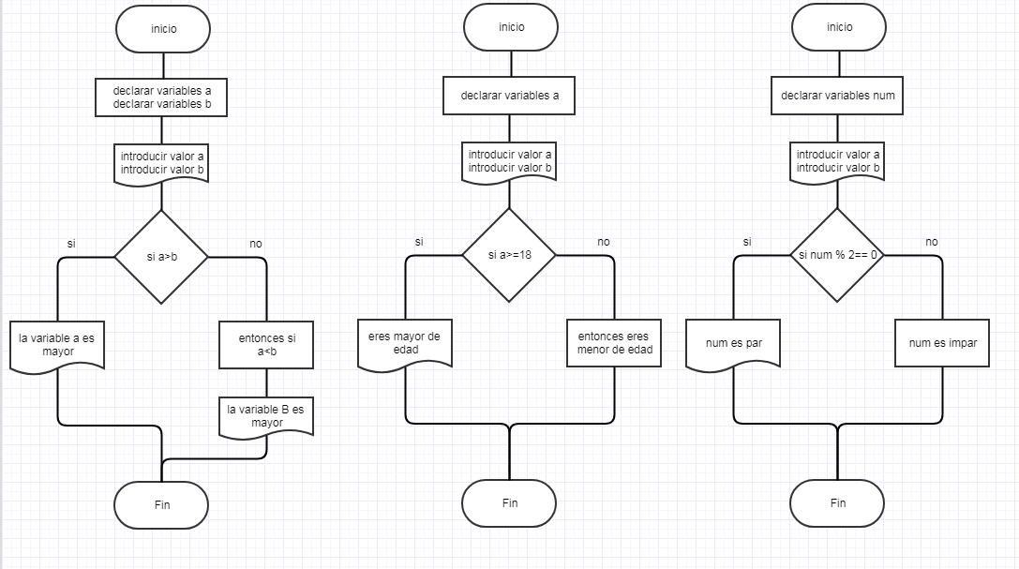

Analisis de programas

|  |  |  |
| --- | --- | --- |
| variables de entrada | proceso | variables de salida |
| edad | si a>=18 | eres mayor de edad |
|  | si a<18 | eres menor de edad |
|  |  |  |
| variables de entrada | proceso | variables de salida |
| a, b | si a>b | a es mayor |
|  | si a<b | b es mayor |
|  |  |  |
| variables de entrada | proceso | variables de salida |
| num | si num %2 == 0 | num es par |
|  | de lo contrario | num es impar |

Diseño de ventana

|  |  |  |  |  |
| --- | --- | --- | --- | --- |
| Bienvenido, este programa te dira si eres mayor de edad | | | | |
| Introduzca la edad | |  |  |  |
|  | |  |  |  |
|  |  |  |  |  |
| si a>=18 |  |  |  |  |
| imprime "eres mayor de edad" | | |  |  |
| de lo contrario |  |  |  |  |
| imprime "eres menor de edad" | | |  |  |
|  |  |  |  |  |
| Bienvenido, este programa te dira si un numero es par o impar | | | | |
| Introduzca el valor | |  |  |  |
|  | |  |  |  |
|  |  |  |  |  |
| si num % 2 == 0 |  |  |  |  |
| imprime "num es numero par" | | |  |  |
| de lo contrario |  |  |  |  |
| imprime "num es numero impar" | | |  |  |
|  |  |  |  |  |
| Bienvenido, este programa te dira cual numero es mayor | | | | |
| Introduzca primer valor | |  |  |  |
| Introduzca segundo valor | |  |  |  |
|  |  |  |  |  |
| si a>b |  |  |  |  |
| imprime "el numero mayor es a | | |  |  |
| else si a<b |  |  |  |  |
| imprime "el numero mayor es b | | |  |  |